UNIVERSIDADE FEDERAL RURAL DO RIO DE JANEIRO (UFRRJ)
PRÓ-REITORIA DE EXTENSÃO (PROEXT)
PRÓ-REITORIA DE PESQUISA E PÓS-GRADUAÇÃO (PROPPG)
AGÊNCIA DE INOVAÇÃO

PLANO DE ATIVIDADES ACADÊMICAS DA ASSOCIAÇÃO (NOME COMERCIAL)

Autores
Nome completo (Professor(a) orientador(a) da EJ e co-orientador(a) se houver)

Nome completo (Presidente da EJ)

Plano de atividades acadêmicas da Empresa Júnior ou Enactus (RAZÃO SOCIAL), ora denominada (NOME COMERCIAL), submetido à apreciação da Comissão de Avaliação e Acompanhamento das Empresas Júniores da UFRRJ.

Seropédica, RJ, XX de XXX de 20XX.

Período de vigência do plano: o presente plano deve prever as atividades acadêmicas da associação considerando o período de 24 meses a partir da submissão.
Observação: As informações em vermelho devem ser substituídas, conforme as particularidades de cada associação, mantendo-se a letra na cor preta. Essa observação deverá ser removida antes da versão final do documento.

1. APRESENTAÇÃO

- Identificação da Associação: nome da associação, campus e curso(s) envolvidos.
- Descrição institucional: natureza jurídica e CNPJ (se houver).
- Registro da marca da EJ no INPI (deve ser solicitado à Agência de Inovação via formulário disponível em: https://institucional.ufrrj.br/nit/)
- Justificativa (para EJs em fase de constituição): breve relato da criação e da evolução da associação, evidenciando sua importância para a formação prática dos estudantes e para a sociedade.
- Histórico (para associações formalizadas (CNPJ) e federadas): sua história, dados evolutivos de desempenho da EJ, nicho de mercado em que atua, status de relação com IES, estrutura física, parcerias institucionais existentes;

2. ESTRUTURA E FUNCIONAMENTO
- Gestão e governança: processo de eleição, instância consultiva (Conselho Administrativo), orientação (docentes e mentores).
- Infraestrutura: locais de trabalho (sede, laboratórios), equipamentos e recursos da UFRRJ utilizados ou a serem utilizados, quando aplicável.
- Organograma e hierarquia: presidente, diretorias.

3. FINALIDADES EDUCATIVAS E DIMENSÕES PEDAGÓGICAS

3.1 Ensino
- Define a relação entre as disciplinas do PPC do(s) curso(s) de vínculo da associação e as respectivas atividades (consultorias, treinamentos, workshops).

Exemplo de quadro:
Disciplina PPPC | Atividade da Associação
Gestão de Projetos | Coordenação de projetos internos
Engenharia Econômica | Análise de viabilidade de clientes

  - Pesquisa

- Abordagem Metodológica de Projetos: descreva aqui quais metodologias de gestão de projetos (tradicional, ágil ou híbrida) são adotadas pela associação. Detalhe suas etapas principais, planejamento, execução, monitoramento e controle, destacando as ferramentas usadas na execução e no acompanhamento das entregas.
- Incentivo à Iniciação Científica: apresente como a associação prevê a participação de seus membros em eventos acadêmicos — como a Semana Rural, a Semana Nacional de Ciência e Tecnologia (SNCT) e RAIC/RAIDTEC — por meio da elaboração e submissão de pôsteres, artigos ou comunicações orais. Evidencie também os programas de iniciação científica (PIBIC/PIBITI, BIEXT, Grupos de Pesquisa) dos quais a associação participa, se houver.

  - Extensão

- Indicar a qual área temática da Política Nacional de Extensão Universitária a associação está vinculada. E até 03 (três) linhas de extensão descritas no Plano Nacional de Extensão (PNEXT) e na Resolução nº 2 da PROEXT, de 18 de setembro de 2020;
- Descrição das atuais ou futuras parcerias (empresas, órgãos públicos, ONGs) que a associação possui;
- Descrever o perfil do seu público-alvo e o impacto gerado até o momento da submissão. Ex.: descrição do perfil dos clientes que a associação já atendeu nos últimos 2 anos; impactos dos serviços prestados sobre esses clientes.

  - Inovação

O termo inovação pode significar tanto a atividade quanto o resultado dessa atividade. Segundo o Manual de Oslo (2018, p. 24):
- “Uma inovação é um produto ou processo novo ou aprimorado (ou uma combinação deles) que difere significativamente dos produtos ou processos anteriores da unidade e que foi disponibilizado aos usuários potenciais (produto) ou colocado em uso pela unidade (processo)”.
- “As atividades de inovação incluem todas as atividades de desenvolvimento, financeiras e comerciais realizadas por uma empresa, com o objetivo de gerar inovação para a empresa”.
- “Uma inovação empresarial é um produto ou processo empresarial novo ou aprimorado (ou uma combinação deles) que difere significativamente dos produtos ou processos empresariais anteriores da empresa e que foi introduzido no mercado ou colocado em uso pela empresa”.

Assim, quando aplicável, estimula-se as associações a registrarem suas atividades inovativas, por exemplo: descrição de produtos ou serviços inovadores desenvolvidos, desenvolvimento de protótipos tecnológicos como plataformas ou apps móveis que solucionem demandas reais de mercado; consultoria com foco em economia circular; gamification aplicada à aprendizagem ou empresas, criação de ferramentas e treinamentos lúdicos para engajamento acadêmico e corporativo; projetos de biotecnologia aplicada; entre outros.

4. MODELO DE NEGÓCIO

Seguindo a metodologia do Business Model Canvas (BMC) apresente o modelo de negócio da associação. Maiores informações podem ser consultadas em: https://digital.sebraers.com.br/blog/estrategia/business-model-canvas-como-construir-seu-modelo-de-negocio/
Detalhe o portfólio de serviços/produtos que a associação possui.

5. PLANEJAMENTO ESTRATÉGICO

- Missão: descreva, de forma concisa e inspiradora, a razão de ser da associação.
- Visão: projete o que a associação almeja ser em 2 anos.
- Valores: liste 3–6 princípios que norteiam as decisões e os comportamentos do time da associação.
- Análise SWOT (Forças, Fraquezas, Oportunidades, Ameaças).
- Objetivos estratégicos: devem decompor a missão em atividades que a associação pretende desenvolver para atender às demandas sociais e econômicas de seu ambiente.

5.1 Objetivos do Negócio (para 24 meses)

Neste item, deve ser apresentado o que a associação pretende alcançar com o desenvolvimento de suas atividades. Recomenda-se levar em consideração a atuação imediata - relativa ao desenvolvimento do trabalho profissional a que se dispõe - e a atuação mediata que se manifesta naquilo que se pretende alcançar na formação dos discentes, considerando ensino, pesquisa e extensão.
Os objetivos estratégicos devem decompor a missão em atividades que a associação pretende desenvolver para atender às demandas sociais e econômicas de seu ambiente.

- Objetivos de curto prazo (primeiro ano): ex. Desenvolver projetos de consultoria, iniciar capacitação interna, estabelecer parcerias externas.
- Objetivos de médio prazo (segundo ano): ex. Realizar pesquisas aplicadas, desenvolver produtos e serviços inovadores, consolidar o impacto social.

5.2 Metas do Negócio (para 24 meses)

- Defina metas SMART de desempenho. Maiores informações em: https://sebrae.com.br/sites/PortalSebrae/artigos/o-que-e-meta-smart-e-como-definir-em-sua-empresa,fd5cd6387eab5810VgnVCM1000001b00320aRCRD
5.3 Cronograma (5W2H) (para 24 meses)

Planejamento das atividades a serem desenvolvidas para alcançar as metas planejadas. Maiores informações em: https://www.sebrae-sc.com.br/blog/5w2h-o-que-e-para-que-serve-e-por-que-usar-na-sua-empresa

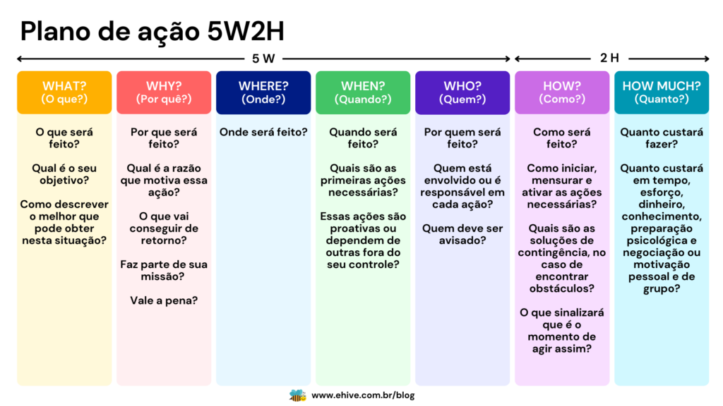

ANEXO I

RELAÇÃO DOS MEMBROS DA ASSOCIAÇÃO

(esse documento deve ser atualizado sempre que houver alteração nos membros da equipe)

NOME COMPLETO | CPF | MATRÍCULA | TELEFONE | E-MAIL | CH SEMANAL DEDICADA | FUNÇÃO/CARGO

